
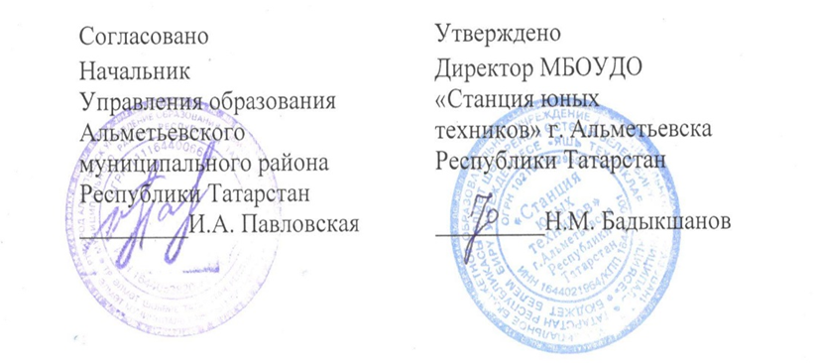

Согласовано
Председатель региональной
общественной организации
«Общество изобретателей
и рационализаторов
Республики Татарстан»
________ А.А. Поварова

ПОЛОЖЕНИЕ

о Республиканском фестивале декоративно-прикладного творчества «Весенние первоцветы» среди учащихся и педагогов образовательных учреждений Республики Татарстан

Альметьевск, 2024

Положение
о Республиканском фестивале декоративно-прикладного творчества
«Весенние первоцветы» среди учащихся и педагогов образовательных
учреждений Республики Татарстан

Республиканский фестиваль декоративно-прикладного творчества
«Весенние первоцветы» среди учащихся и педагогов образовательных учреждений Республики Татарстан (далее – Конкурс) организует Муниципальное бюджетное образовательное учреждение дополнительного образования «Станция юных техников» г. Альметьевска РТ при содействии Региональной общественной организации «Общество изобретателей и рационализаторов Республики Татарстан», Управления образования Альметьевского муниципального района РТ (Приложение 4).

- Цели и задачи Конкурса
Конкурс проводится с целью создания условий для формирования духовно-нравственных ценностей обучающихся средствами художественного, декоративно-прикладного творчества; содействия развитию творческого потенциала учащихся и педагогов; привития учащимся экологически ориентированное мировосприятие, гуманного отношения к природе.

- Участники Конкурса
В Конкурсе принимают участие учащиеся и педагоги образовательных учреждений РТ.
- Возраст участников Конкурса:
- младшая возрастная группа от 7 до 11 лет;
- средняя возрастная группа от 12 до 16 лет;
- педагогические работники.

- Порядок проведения Конкурса
Конкурс проводится заочно с 18 марта по 22 апреля 2024 года:
- с 18 марта по 10 апреля 2024 года прием заявок и работ в электронном виде по e-mail: sut_fair@mail.ru с пометкой «Весенние первоцветы».
- с 10 апреля по 22 апреля 2024 года – оценка работ и подведение итогов Конкурса, информирование участников Конкурса о результатах, публикация итогов Конкурса на сайте МБОУДО «СЮТ», рассылка наградных документов на электронный адрес, указанный в заявке.
Для участия в Конкурсе необходимо направить заявку в текстовом виде (Приложение №1);
- Конкурсные материалы (фотографии творческих работ, согласно номинациям Положения);
- скан-копия платёжного документа. Организационный взнос за участие в Конкурсе составляет 200 рублей с одной творческой работы, принимаются перечислением на банковский счет МБОУДО «СЮТ» (Приложение №2)
Размер файла не должен превышать 15 Мбайт. Конкурсные работы необходимо отправить одной папкой (zip, rar) в оргкомитет по адресу электронной почты sut_fair@mail.ru с указанием: фамилии участника Конкурса, возраст участника, населённый пункт. Например, Иванова Мария, 11 лет, Альметьевск; Иванова Мария Ивановна, педагог, Альметьевск.

- Номинации Конкурса
- «Портрет первоцвета»
Принимаются рисунки, аппликации, плакаты цветов-первоцветов в любой технике на формате листа А4, А3;
- «Творческий первоцвет»
Принимаются работы: цветов-первоцветов вязанные крючком, спицами, вышивка в любой технике в т.ч. лентами, работы из ткани, бумаги разного вида, ниток, синельной проволоки, бросового материала, декоративное панно (выполненное в различных техниках);
- «Первоцвет из фетра и бисера»
Принимаются работы цветов-первоцветов, выполненные из фетра, бусин и бисера, украшения, броши;
- «Моё хобби»
Принимаются работы всех вышеперечисленных номинаций
(для педагогических работников).

6. Требования к оформлению работ (Приложение 3):
- Работы, ранее учавствовавшие в конкурсе, не оцениваются.
- Наличие информации об использованных материалах.
- Информация о технологиях изготовления.

- Критерии оценки конкурсных работ:
- уровень мастерства, владение выбранной техникой;
- уровень техники исполнения, новизна и актуальность;
- наличие авторской идеи;
- эстетичность, художественная выразительность;
- оригинальность замысла, качество изготовления, объём работы.

- Награждение победителей
Победители и призёры Конкурса награждаются электронными дипломами за 1-3 место. Участники Конкурса, не занявшие призовые места, получают электронные свидетельства участника.
Рассылка электронных наградных документов осуществляется на адреса
электронной почты, указанной в заявках, после 20.04.2024 года.
Будьте внимательны при заполнении заявки на участие. Данные, которые Вы
укажите в заявке, будут использованы при оформлении наградных документов.
ВНИМАНИЕ! В СООТВЕТСТВИИ С ДАННЫМИ, УКАЗАННЫМИ ВАМИ, БУДУТ ОФОРМЛЯТЬСЯ ДИПЛОМЫ, ВО ИЗБЕЖАНИЕ НЕДОРАЗУМЕНИЙ ПРОСИМ ПРОВЕРЯТЬ ЗАЯВКУ НА НАЛИЧИЕ ОШИБОК И КОРРЕКТНОСТЬ ПОДАВАЕМЫХ ВАМИ СВЕДЕНИЙ.

- Финансовые условия
8.1. Конкурс проводится на внебюджетной основе за счет средств Организатора.
8.2. Организационный взнос вносится за каждую работу, заявленную на Конкурс. Размер организационного взноса составляет 200 (двести) рублей (Приложение № 2).
8.3. Оплата производится безналичным расчетом на реквизиты Организатора Конкурса (Приложение № 2).
8.4. Оплату можно совершать ОНЛАЙН. При перечислении средств назначения платежа формулируется – «Взнос на конкурс, с указанием фамилии и имени участника».
8.5. Без квитанции об оплате работы к участию в Конкурсе не допускаются.

- Контактная информация
По всем вопросам обращаться к Организаторам Конкурса по телефонам:
8(8553) 36- 95-99 или по электронной почте e-mail: sut_fair@mail.ru
Кураторы Конкурса:
Фролова Айгуль Миннеяровна – 8-917-938-66-67, Фарухшина Евгения Сергеевна – 8-919-680-56-50

Приложение № 1

ЗАЯВКА
на участие в Республиканском фестивале декоративно-прикладного творчества «Весенние первоцветы» среди учащихся и педагогов образовательных учреждений Республики Татарстан
от: ________________________________________
(наименование учебного заведения, город)

№ п.п. | Название экспоната | Номинация | Ф.И. автора (полностью) | Полных лет | Ф.И.О педагога  адрес электронной почты
1

Руководитель: _________________________________
Ответственный: ________________________________
Контактный телефон: ____________________________

Приложение № 2

Реквизиты для оплаты в Сбербанк Онлайн - перевод организации:
МБОУДО «Станция юных техников» г. Альметьевск Республика Татарстан
ИНН:1644021964
р/счет: 03234643926080001100
КПП 164401001
ОТДЕЛЕНИЕ-НБ РЕСПУБЛИКА ТАТАРСТАН БАНКА РОССИИ//УФК по Республике Татарстан г. Казань
БИК: 019205400
КБК: 94300000000000000131
Корр. счет: 40102810445370000079
ОКТМО: 92608101
ЛБВ 079443033 – СЮТ
УИН 0
Директор МБОУДО «Станция юных техников» г. Альметьевска Республики Татарстан БАДЫКШАНОВ НАИЛЬ МУГТАСИМОВИЧ
Назначение платежа: «Взнос на конкурс, с указанием фамилии и имени участника».

Приложение № 3
Этикетка (размеры можно менять)

Название работы:
Название номинации:
Материал:
Технология:
ФИ автора, возраст:
ФИО руководителя:

Приложение № 4

Состав Оргкомитета по подготовке и проведению
Республиканского фестиваля декоративно-прикладного творчества
«Весенние первоцветы» среди учащихся и педагогов образовательных учреждений Республики Татарстан

- Поварова А.А. - Председатель региональной общественной организации «Общество изобретателей и рационализаторов Республики Татарстан»;
- Бадыкшанов Н.М. - Директор МБОУДО «Станция юных техников» г. Альметьевска;
- Тимофеева В.А. - зам. директора по УВР МБОУДО «Станция юных техников» г. Альметьевска;
- Фролова А.М. - методист МБОУДО «Станция юных техников» г. Альметьевска;
- Фарухшина Е.С. - педагог дополнительного образования МБОУДО «Станция юных техников» г. Альметьевска.

